Informática – tercer grado
Hoy les presento esta herramienta lúdica para hacer los primeros pasos en la programación, esta nos ayuda a desarrollar el pensamiento computacional, con el objetivo reconocer los pasos en las acciones que realizamos todos los días.
Para esto utilizamos la aplicación Pilas Bloques….

Seguí los siguientes pasos:
- Abrimos la página: http://pilasbloques.program.ar/
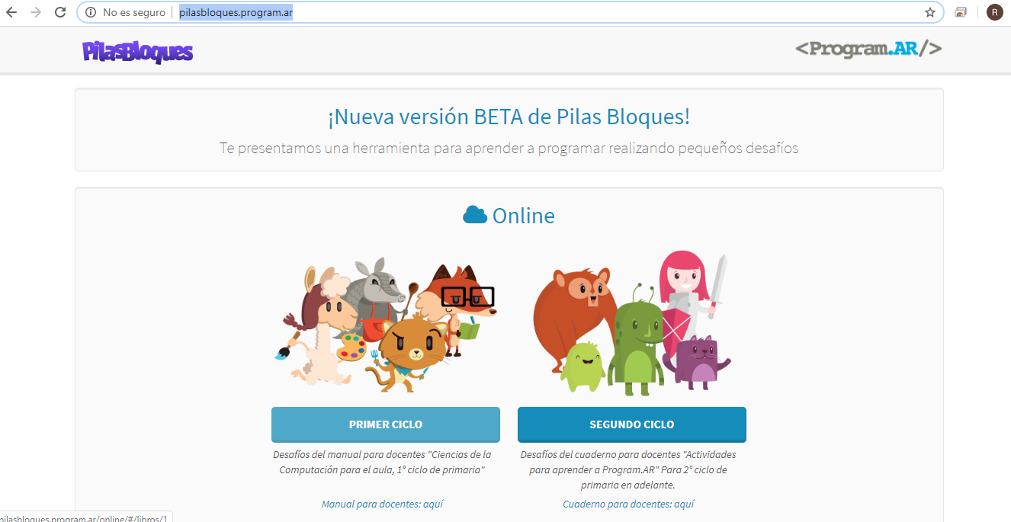
- Elegimos la opción de primer ciclo

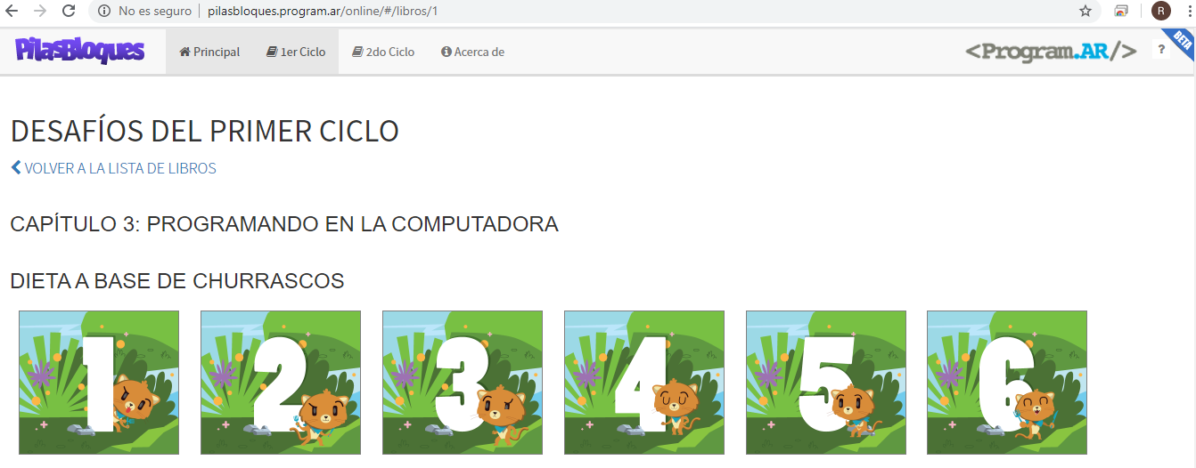
- Seleccionamos el desafío 1 de “Dieta a base de churrasco”

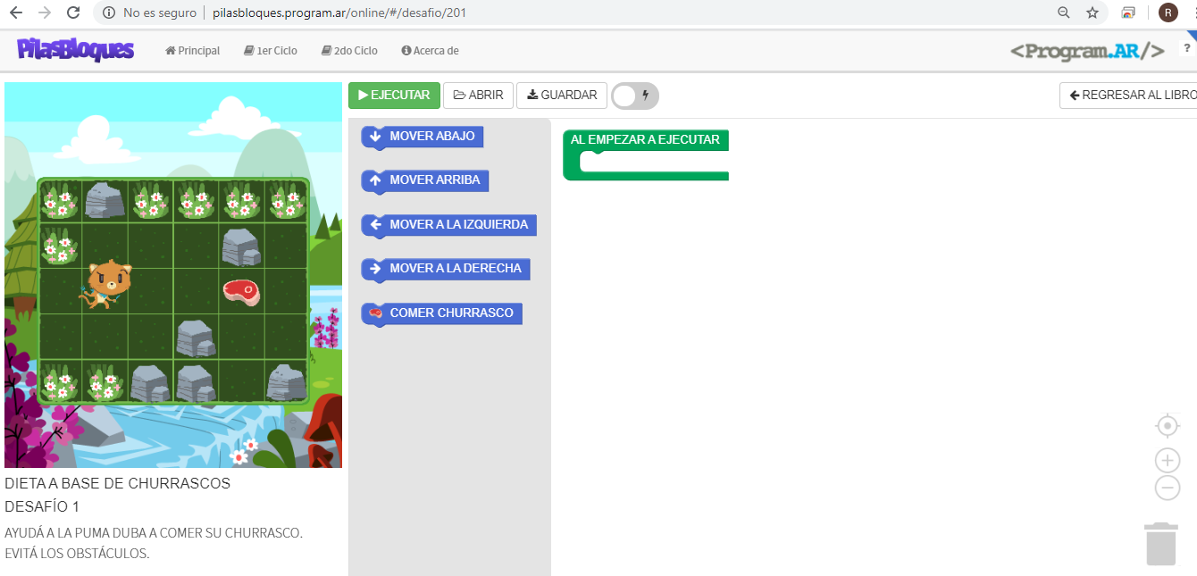
- Atiende bien al desafío

- Mueve los bloques de color azul dentro del bucle de color verde, haz que encajen correctamente, fíjate bien para dónde quieres que se mueva Duba…
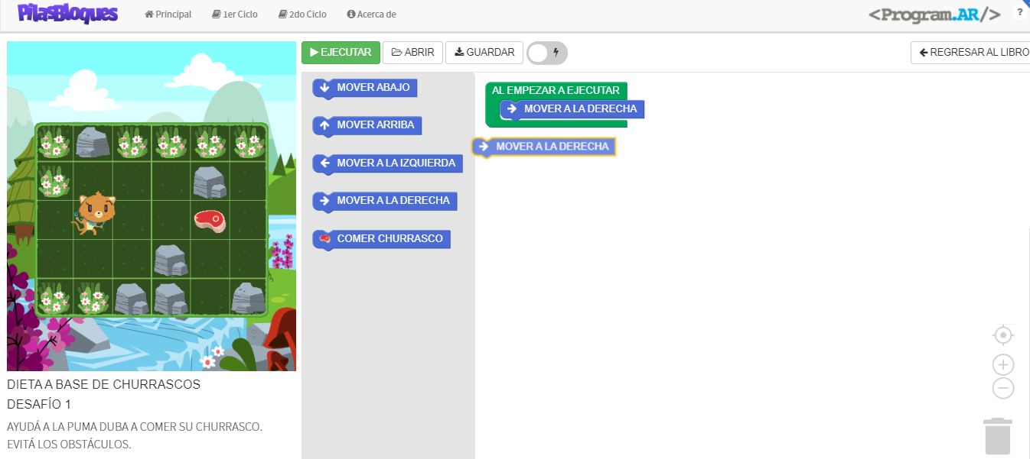

- Luego que hayas armado tu algoritmo, tú secuencia de pasos. Haz clic en el botón Ejecutar, es de color verde. Podrás ver como Duba se desplaza según los pasos que tú ordenaste. Puede hacer clic en el botón Reiniciar para volver a probar.

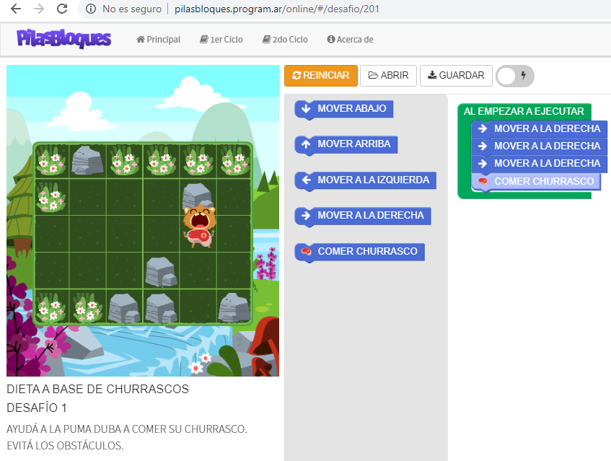
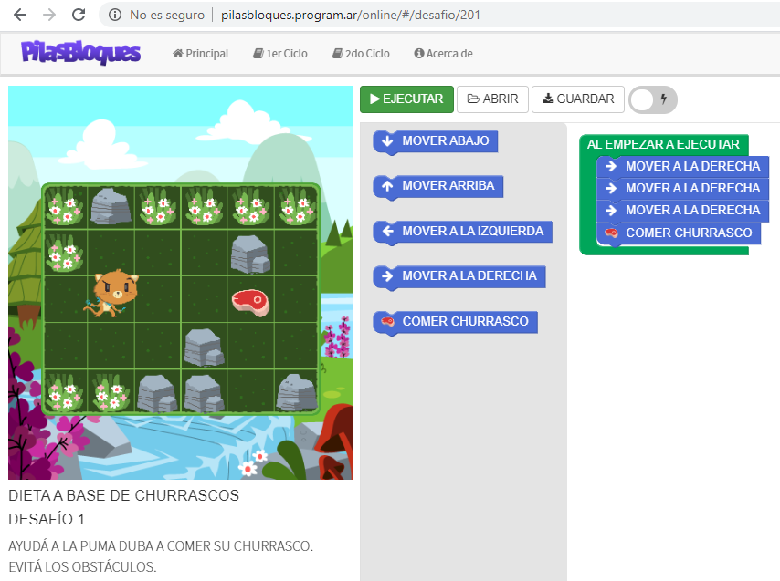

- Cuando completes el nivel te saldrá un cartel como este…
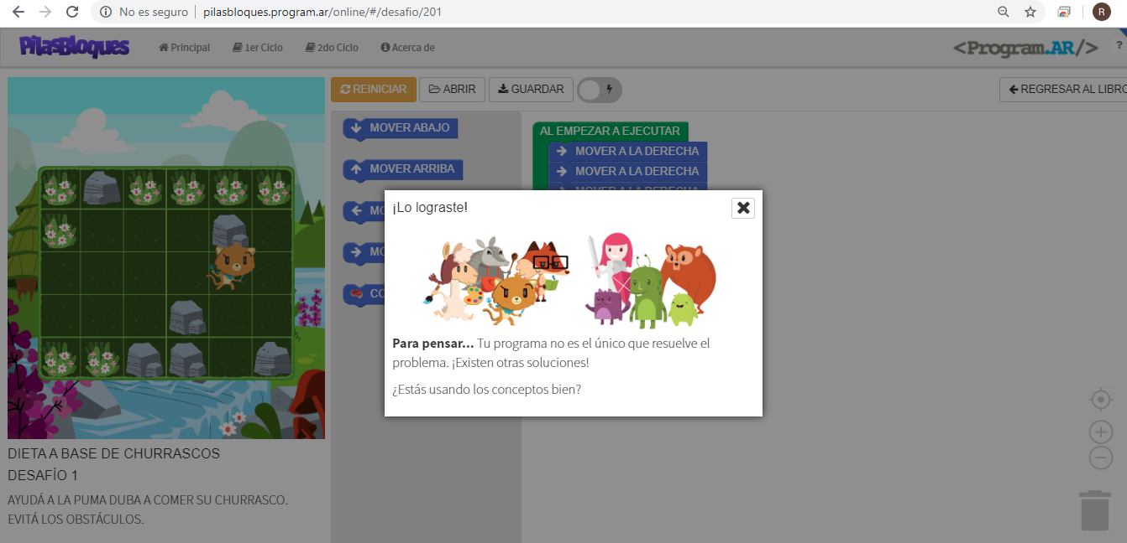

- Ahora haz clic en la solapa de 1er ciclo y elige el desafío Nº2…. Suerte con todos los desafíos.
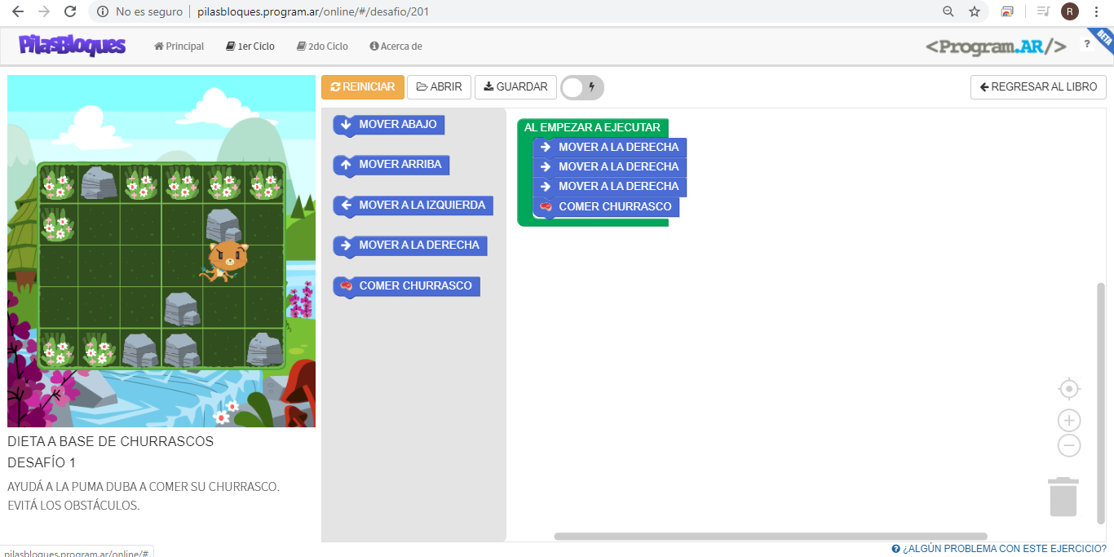

Cualquier duda o consulta escribe a medinarobertod2011@hotmail.com

